Struts2的高级

插件

Struts-plugin.xml
说明：
Struts-plugin.xml文件是在tomcat服务器启动的时候加载的
该配置文件在classpath的根目录下
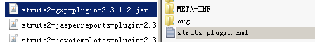

在每一个含有plugin字母的jar包的根目录下有一个struts-plugin.xml文件
当tomcat启动的时候，就把所有的含有plungin的jar包的该配置文件就加载了。

静态注入
- 在struts2的配置文件中写的bean
在tomcat启动的时候，会执行OgnlValueStackFactory的createValueStack方法
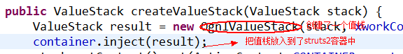
从上图可以看出，在tomcat启动的时候就决定了ValueStack的实现类
- 改变静态注入的方式
可以在struts.xml文件中对struts-default.xml文件中的bean进行配置和覆盖，这样就可以按照覆盖掉的执行。在struts.xml文件中，做如下的配置
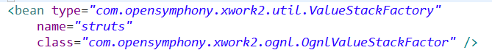
这个时候，当tomcat启动的时候，将会报错。

改变action的产生方式

ObjectFactory
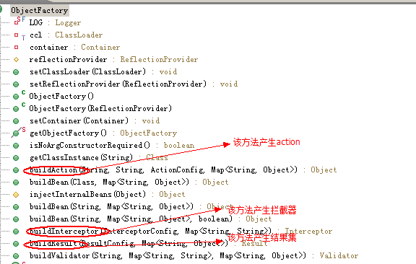

说明：
Struts2容器就是利用ObjectFactory的上面的几个方法产生的action，result，interceptor

配置文件
在struts2容器中，对象工厂是由StrutsObjectFactory来产生的。
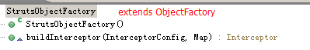
从上图中可以看出，StrutsObjectFactory继承了ObjectFacotry，但是没有覆盖buildAction方法，说明struts2的action的产生还是调用了ObjectFactory中的buildAction方法。

写一个对象工厂
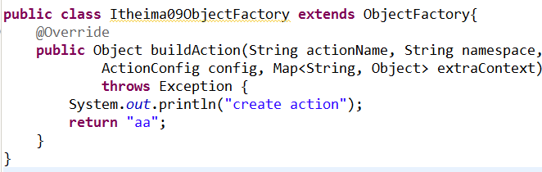
该类重写了buildAction方法。

配置文件
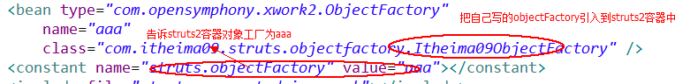
说明：
当在浏览器提交一个请求，请求某一个action的时候，在创建action的时候，就会进入到Itheima09ObjectFactory中执行buildAction方法。

Spring与struts2

Jar包中
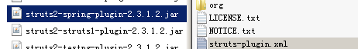

Struts-plugin.xml
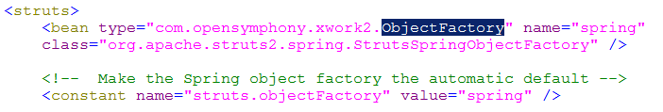
说明：对象工厂为spring:StrutsSpringObjectFactory

总结
当tomcat启动的时候，加载了很多个struts-plugin.xml文件，在该文件中可以配置
Bean
Package
Interceptor
Action
Result
\ 这些元素就被加载到了struts2容器中。
如果不想要某一些内容，只要把这些内容所在的struts-plugin.xml的jar包去掉就可以了。
插件的主要体现形式是jar包。

结果集

结果集架构
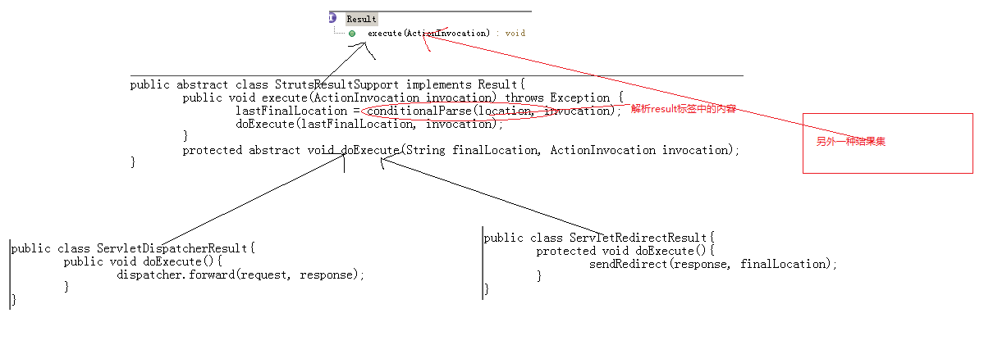
说明：
- struts2从结构分，可以分为两种结果集
  - 需要跳转的，也就是说需要获取result标签中的内容
该类必须继承StrutResultSupport
  - 不需要跳转，不需要获取result标签中的内容
该类可以直接实现Result接口

结果集的类型

转发

重定向

Json
说明：该结果集是struts与ajax结合的结果集，所以该结果集是不需要跳转的，所以不需要获取result标签中的内容，所以该结果集直接实现Result接口就可以了。

